- Noi posso
1a. Responsabile del progetto: Sofia Gentile
Team progettuale:
- Valerio Latino, Gabriele Di Falco: organizzatori degli incontri
- Gianna Rizza: direttrice del coro (Maestra laureata presso il conservatorio di Catania)
- Francesco Adamo: responsabile della comunicazione
- Carlotta Raimondo: organizzatrice di eventi (laureata presso l’università Cattolica di Milano, ha successivamente conseguito un master di secondo livello in event managemant a Londra)
2. Analisi SWOT
PUNTI DI FORZA | DEBOLEZZE
- Team che conosce bene il territorio  - Esperti di musica nel team  - Organizzatore di eventi nel team  - Scuole di musica e autori pronti a collaborare  - Tematiche che interessano diverse fasce d’età  - Collaborazione e coinvolgimento associazioni Libera, “Per andare oltre” e le cooperative sociali Fo. Co e Iride  - Collaborazione con le suore dell’ordine missionarie della carità di Madre Teresa di Calcutta e l’oratorio della parrocchia di San Giovanni Bosco di Vittoria | - Tessuto sociale poco sensibile  - Costi
OPPORTUNITÀ | MINACCE
- Spazi ampi da poter sfruttare  - Associazioni già presenti nel territorio | - Festival più grandi in capoluoghi come Palermo  - Cori (a pagamento) già presenti sul territorio

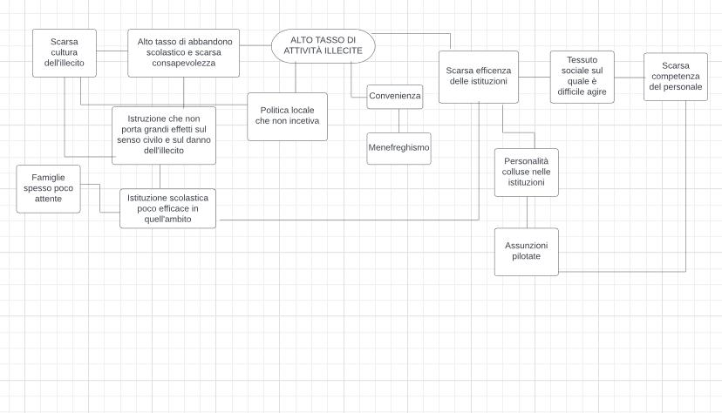
Come si evince dal grafico dei problemi tutto si origina da una mentalità dell’”io posso” che ha nella città di Vittoria radici estremamente difficili da sradicare. Questo soprattutto perché l’istruzione e la cultura non riescono ad avere un grande impatto e ad essere diffuse in maniera capillare. Infatti come riportano i dati dell’ISTAT, la popolazione residente nel Mezzogiorno è meno istruita rispetto a quella nel Centro-nord: il 38,5% degli adulti ha il diploma di scuola secondaria superiore e solo il 16,2% ha raggiunto un titolo terziario. Nel Nord e nel Centro circa il 45% è diplomato e più di uno su cinque è laureato (21,3% e 24,2% rispettivamente nel Nord e nel Centro). Il divario territoriale nei livelli di istruzione è indipendente dal genere, sebbene più marcato per la componente femminile.

La dispersione scolastica è fortemente condizionata dalle caratteristiche socio-economiche della famiglia di origine. Incidenze molto elevate di abbandoni precoci si riscontrano, quindi, dove il livello d’istruzione e/o quello professionale dei genitori è basso.
L’abbandono degli studi prima del diploma riguarda il 22,7% dei giovani i cui genitori hanno al massimo la licenza media, il 5,9% di quelli che hanno genitori con un titolo secondario superiore e il 2,3% dei giovani con genitori laureati. Similmente, se i genitori esercitano una professione non qualificata o non lavorano, gli abbandoni scolastici sono più frequenti (intorno al 22%) e si riducono se la professione del padre o della madre è altamente qualificata o impiegatizia (3% e 9%, rispettivamente). Lo svantaggio dell’ambiente familiare sembra condizionare l’abbandono scolastico precoce dei giovani residenti più nelle regioni meridionali.
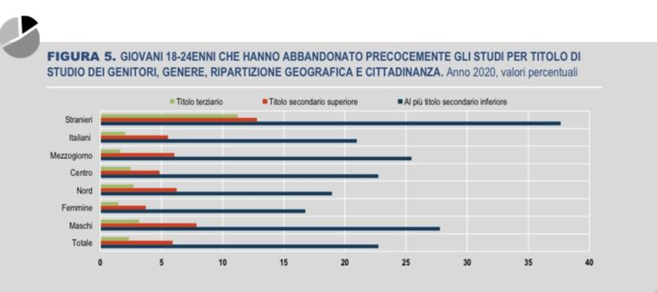
I maschi lasciano la scuola più delle ragazze (16% contro il 12%) e gli studenti stranieri (nati in Italia) hanno un tasso di abbandono superiore a quello degli italiani: 3,3% contro lo 0,6%, percentuale che sale al 4,2% in caso di ragazzi nati all’estero.
A Vittoria nel 2021 i carabinieri del comando provinciale di Ragusa hanno denunciato 98 genitori, tutti quanti residenti a Vittoria, accusati di non mandare i propri figli a scuola.
Secondo i dati diffusi qualche anno fa dalla ong Save the children, nel report “Futuro in partenza? L’impatto delle povertà educative sull’infanzia in Italia”, emerge che il tasso di dispersione scolastica in Sicilia è pari al 24 per cento, in pratica un giovane su 4 sfugge alla scuola dell’obbligo.
La zona di Vittoria ha un indotto economico ricco, ma che dà scarsa importanza all’aspetto della crescita culturale dei giovani. Viviamo quindi una situazione di povertà culturale in un tessuto economico ricco. Basti pensare che nella città non c’è neanche una libreria, ma per contro ci sono 50 concessionarie di automobili.
Queste mancanze si riflettono poi in una serie di comportamenti individualisti e prepotenti nella vita quotidiana che possiamo vedere in larga scala pensando alla quota di lavoratori irregolari del Mezzogiorno che è doppia rispetto a quella delle due ripartizioni meridionali. Quasi un quinto dell'economia siciliana si basa sul "sommerso": lavoro nero e dichiarazioni infedeli arrivano al 19 per cento. Peggio fanno solo Calabria (21 per cento) e Campania (20 per cento). Alla vigilia dell'arrivo dei fondi del Piano nazionale di ripresa e resilienza, i numeri dell'evasione in Sicilia sono riportati nero su bianco nella nota di aggiornamento al Def (Documento di economia e finanza), di recente approvata dal governo nazionale. Ma secondo uno studio della Cgil sono addirittura inferiori alla realtà: durante la pandemia il lavoro irregolare è schizzato al 21,2 per cento.
Il comune di Vittoria è inoltre stato sciolto nel 2016 e le nuove elezioni si sono svolte il 10-11/10/2021: dunque alla città è mancato un appoggio saldo dalle istituzioni. Questo ha sicuramente aumentato la diffidenza nei confronti di queste, spesso dovuto anche ad interventi tardivi e che mettessero poco al centro i cittadini.
Un duro colpo è stata l’Ordinanza commissariale n. 18 del 26 novembre 2018 con la quale è stata disposta la chiusura temporanea del teatro Vittoria Colonna, un piccolo gioiello dell’arte neoclassica, presidio per decenni di cultura, teatro, musica e danza.
La chiusura è avvenuta a causa di infiltrazioni d’acqua, ma come ricordato dal funzionario della Soprintendenza ai Beni culturali di Ragusa, tra le concause vi è anche la mancata manutenzione della struttura nel corso degli anni.
È stato riaperto l’8 gennaio di quest’anno, ma non esiste ancora una programmazione per una stagione di prosa o di musica.

2a. Il progetto è rivolto principalmente a coloro che hanno dai 5 ai 30 anni, ma si rivolge anche alle famiglie e coinvolge dunque un’ampia fascia. I destinatari del progetto sono soprattutto tutti coloro che non possono ricevere in casa un’educazione basata sui valori della giustizia, della legalità, del rispetto e che le scuole fanno fatica a portare sulla giusta strada, perché, come diceva Peppino Impastato: “Se si insegnasse la bellezza alla gente, la si fornirebbe di un’arma contro la rassegnazione, la paura e l’omertà”.
FINALITÀ
- Educare all’arte
- Educare alla legalità
- Educare alla pace
- Valorizzare luoghi sequestrati alla mafia
- Rivalorizzare il centro storico della città degradato e mal frequentato
- Dare uno spazio alla musica e all’arte
- Far scoprire talenti a bambini e bambini che non hanno la possibilità di frequentare luoghi di promozione della cultura.

OBBIETTIVI
Obiettivi generali: Creare un coro di bambini e bambine provenienti da diversi contesti. Il progetto fino a questo momento è stato rivolto ai bambini seguiti dalle suore di Madre Teresa di Calcutta, che vivono disagi sociali ed economici, ai bambini dell’oratorio della chiesa di San Giovanni Bosco a Vittoria molti dei quali sono in Italia da poco tempo, ai bambini segnalati dalle scuole elementari e medie a rischio dispersione. Del coro fanno, però, anche parte bambini che vivono situazioni più agiate per favorire l’inclusione. L’obbiettivo del coro, che è il cuore del progetto, è creare un noi che cresce e costruisce insieme, senza slanci di prepotenza. In un coro ci si ascolta armonizzando le voci e se qualcuno canta più forte rovina l’armonia della musica. Partendo dall’esperienza del coro, l’obbiettivo è rivolgersi a tutta la comunità cittadina realizzando un festival estivo al quale invitare ospiti di spessore che possano sensibilizzare la città.

Obiettivi specifici:
- Trovare una serie di luoghi da valorizzare sia a Vittoria, sia nella frazione di Scoglitti che non sono più abitabili dalla cittadinanza a causa di mafia, vandalismo, spaccio;
- Contattare le scuole per identificare i ragazzi che ritengono necessitare particolarmente di un progetto come questo;
- Aggiungere ogni anno nuovi partecipanti;
- Organizzare prove per questo coro una volta a settimana;
- Selezionare canzoni che trattino i temi che ogni anno si vogliono affrontare e che siano scritte con un linguaggio adatto ai più piccoli
- Organizzare attività che possano aiutare i bambini e le bambine a capire ciò che stanno cantando
- Contattare artisti noti che trattano le tematiche che saranno sviluppate nelle giornate del festival.
- Chiamare esperti, persone che hanno a cuore i temi per degli interventi e dei momenti di confronto.

Il progetto risponde all’SDG’s innanzitutto n. 16, ma anche 10, 12

4. Il progetto ha iniziato a muovere i suoi primi passi sul territorio dal 17 novembre 2022, giorno in cui si è svolto il primo incontro con i bambini e le bambine del coro. Questo gruppo continua a vedersi una volta a settimana presso il saloncino della parrocchia San Giovanni Bosco e il coro, dopo soli 6 incontri, è già stato invitato in diverse occasioni pubbliche durante le quali si è esibito.
Gli incontri sono divisi generalmente in due parti. Un primo momento di attività/ gioco in cui i bambini e le bambine hanno la possibilità di coltivare la relazione, di comprendere il tema che si tratterà durante l’incontro e di divertirsi in un posto sicuro. Generalmente questa prima parte è organizzata e gestita da Sofia Gentile, Valerio Latino e Gabriele Di Falco.
La seconda parte è quella in cui si provano le canzoni seguite dall’occhio attento della maestra Gianna Rizza.
Allego un po’ di foto dei primi incontri e dei primi spettacoli.

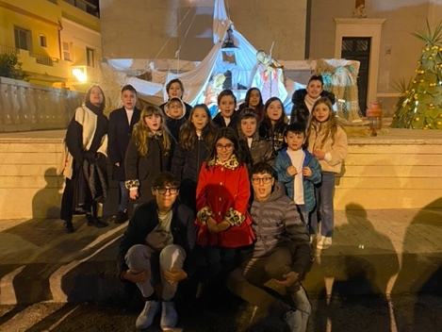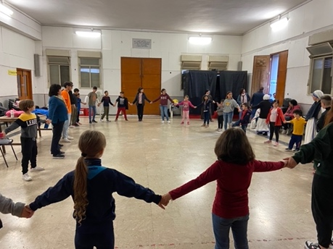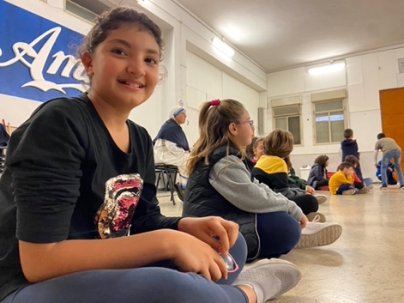

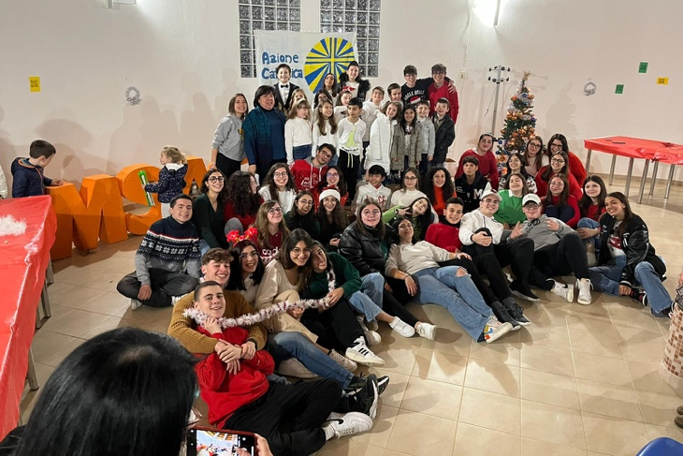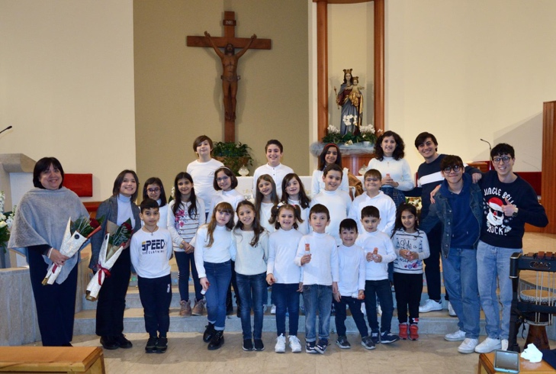

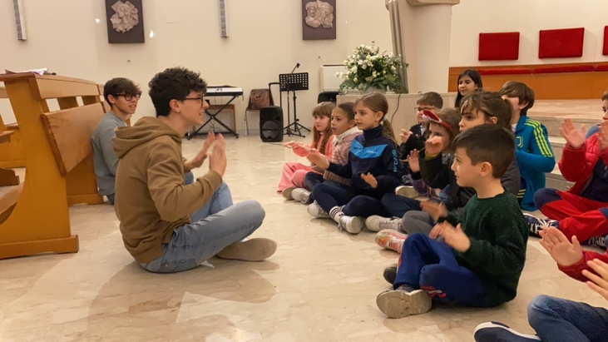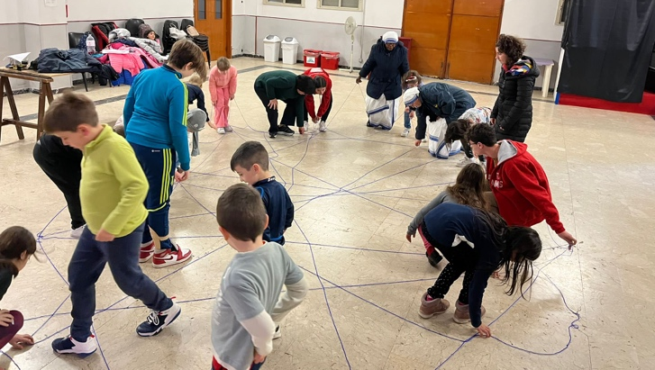

Il progetto “Noi posso” racchiude nel suo nome il problema principale sul quale il team progettuale ha deciso di intervenire. La città di Vittoria è caratterizzata da un tessuto sociale parecchio variegato, ma che per la gran maggioranza ha alla base della sua educazione una cultura dell’“io posso”. Io posso ottenere tutto, con ogni mezzo che voglio. “Io posso” presuppone “…e tu no!”
Posso abbandonare la scuola, posso non rispettare la fila, posso parcheggiare in doppia fila o nel posto dei disabili, io posso evadere le tasse, posso prendere contributi che non mi spettano.
Il progetto, dunque, cerca di creare le basi per diffondere un senso di legalità e dare uno spazio in cui poter creare confronti sui conflitti del nostro territorio inserito in un contesto musicale e culturale.
“Noi Posso” oltre che un coro è un festival che si svolge una volta l’anno: in estate nella frazione di Scoglitti.
Questo festival, della durata di 1/2 giorni, comprenderà degli interventi da parte di esperti riguardo: legalità, giustizia, conflitto, consumo responsabile, arte, musica. Questi momenti saranno intervallati dalle esibizioni del coro.
Per ogni edizione verrà, infatti, scelto un tema che farà da filo conduttore. Verranno anche invitati artisti noti del territorio, esperti delle tematiche trattate che possano portare avanti questo filo rosso attraverso la loro arte.
Queste giornate si svolgeranno in luoghi della città troppo spesso abbandonati o diventati zone di spaccio e quindi evitati da famiglie e ragazzi. Si potranno sfruttare anche strutture sequestrate alla mafia o che necessitano di essere rimesse in sicurezza per workshop che stimolino il senso di cittadinanza e di cura del proprio territorio per sé e per l’altro.
Per l’organizzazione dell’evento sarà importantissima la figura di Carlotta Raimondo che, organizzatrice di eventi con esperienze all’estero, ci aiuterà a concretizzare in maniera più sostenibile e efficiente l’idea. Tutto il festival verrà, infatti, organizzato rispettando l’ambiente e andando a valorizzare il territorio che lo ospita.
Francesco Adamo si occuperà della comunicazione collaborato da Sofia Gentile.
Tutto il team progettuale è fermamente convinto che Il capitale umano di un individuo non si forma soltanto attraverso i percorsi educativi formali (scuola, università). L’apprendimento permanente durante tutto l’arco della vita (lifelong learning) assume sempre maggiore rilevanza soprattutto alla luce dei cambiamenti nel mercato del lavoro, della mobilità lavorativa e dell’innovazione tecnologica. Inoltre, la partecipazione ad attività formative durante tutto l’arco della vita favorisce la vita sociale degli individui, una cittadinanza attiva e la coesione sociale.

5. Con il progetto si intende educare le nuove generazioni e sensibilizzare la cittadinanza riguardo le tematiche della giustizia, della legalità, del conflitto, della cura dell’altro così da avere più commercianti onesti e giovani attenti alle mancanze degli adulti, pronti ad essere consumatori responsabili e ad educare parenti e amici. Si auspica, inoltre, che il coro che si verrà a formare, sia un luogo di incontro permanente, apra nuove possibilità e punti di vista ai ragazzi che ne usufruiranno e a chi deciderà di vivere nelle varie forme possibili questa esperienza di coralità, così che l’arte diventi intrinseca alla vita della città di Vittoria e che le istituzioni sentano una richiesta forte e decisa da parte dei giovani cittadini di una necessità di cambiamento, sradicando le radici pericolose dell’io posso.

6. Nel primo mese di lavoro il team si è occupato di stringere i rapporti con le suore di Madre Teresa di Calcutta e l’oratorio di San Giovanni Bosco da cui provengono ragazzi e ragazze che fanno parte del coro, cuore pulsante del progetto.
Sono state organizzate prove settimanali dal 17 novembre 2022 che continueranno fino al festival che si svolgerà a luglio.
Tra gennaio e febbraio si organizzeranno incontri con le istituzioni, che il 23 dicembre erano presenti nella persona dell’Assessore ai servizi sociali e che sono informati del progetto, per iniziare a collaborare con gli uffici competenti.
Nel mese di febbraio il team, aiutato dal comune provvederà a concludere le convenzioni con le scuole, l'Assessorato ai servizi sociali, l'Assessorato alle politiche scolastiche. Iniziare a dialogare con associazioni quali Libera, Per andare oltre, Soroptimist, Iride e Fo.Co per realizzare il festival di luglio.
Il coro procederà con le prove e con la sensibilizzazione sui temi trattati. Nel mese di gennaio stiamo affrontando il tema dell’ambiente, a marzo proseguiremo con il tema della legalità, accompagnati dalla storia delle sorelle Pilliu, ad aprile tratteremo il tema delle emozioni e del bullismo. Nei mesi di maggio e giugno ci prepareremo ad affrontare il festival e a conoscere gli ospiti invitati.
Nei mesi in cui si tratterà il tema della legalità manderemo video che testimonieranno il percorso dei bambini e delle bambine a Pif e alle sorelle Pilliu.
Il team provvederà nei mesi a pubblicare presentazioni dei vari ospiti su tutti i social e si provvederà a far passare circolari nelle scuole e avvisi attraverso il comune.
Nelle ultime settimane saranno preparati dei gadget e del materiale che serviranno per opere di autofinanziamento per le edizioni successive.

7.
Ospiti festival
Maestri che possono tenere Masterclass per i bambini e le bambine
Fonico per i concerti e il festival

8.
Allego il budget tra i documenti del progetto

9.
Al termine della prima edizione si manderanno dei sondaggi nelle scuole per capire quanto le attività siano state efficaci e per provvedere a migliorare l’organizzazione per le prossime edizioni.

